React课程

- React基础
  - React你所必须知道的那些事儿
- react并不会让你少写任何代码,有时候可能还要多写代码
- 不是所有网页都用React开发显得高大上。如果页面大量的静态数据展示，直接写死html就可以了，不需要用react;
- react的使用分为客户端的react和服务器端的react。我们要先来学客户端的react，学好了学明白了客户端，我们才能明白什么叫服务器端的react,为什么需要服务器端的react。
  - 三个文件库
使用React的客户端网页源码，结构大致如下:
<!DOCTYPE html>
<html>
<head>
<script src="react.js"></script>
<script src="react-dom.js"></script>
<script src="browser.min.js"></script>
</head>
<body>
<div id="example"></div>
<script type="text/babel">
//your react code is write here
</script>
</body>
</html>
上面代码一共用了三个库： react.js 、react-dom.js 和 Browser.js ，它们必须首先加载。
- react.js 是 React 的核心库
- react-dom.js 是提供与 DOM 相关的功能
- Browser.js 的作用是将 JSX 语法转为 JavaScript 语法
  - 基础示例
使用react我们首先要搞清楚，我们要在网页上显示什么数据;其次根据数据的特点和页面要求我们确定要使用哪些html标签来配合展示。至此,你脑子里要有很清晰的最终html代码的样子，才开始写代码。
比如:有一个字符串是:’思于今朝，征途未来’;我要把它显示在页面上?
- 确定要显示的信息是: var str= ’思于今朝，征途未来’
- 分析要显示的是一个字符串,那我选h1标签
- 根据步骤1和2,心里已经清楚最终对应的html的大概样子是:
<h1>思于今朝，征途未来</h1>
- 使用react独有的jsx语法描述用户界面，编写模板，并将模板保存到变量template中:
var template = <h1>{str}</h1> ;
- 使用ReactDOM.render方法编译模板template为纯html并将html插入指定容器(比如说body中):
ReactDOM.render(template,document.body);
综上，整个js代码是:
<script type="text/babel">
var str= "思于今朝，征途未来";
var template = <h1>{str}</h1> ;
ReactDOM.render(template,document.body);
</script>
关于上面的例子有非常重要的几点要说明:
什么是jsx语法?
HTML 语言直接写在 JavaScript 语言之中，不加任何引号，这就是 JSX 的语法，它允许 HTML 与 JavaScript 的混写。
要注意几个事情:
- jsx语法写的javascript要放在有type=”text/babel”中的script标签中
- jsx语法实际上才是react的最大优点，可以一目了然的知道数据和标签之间的绑定关系
- 我们说的模板:就是指html和javascript混编的代码，官方叫react元素
  - React元素/模板
    - 字符串变量
var str = '思于今朝,征途未来';
var template = <h1>{str}</h1>
    - 数组套react元素
var arr = [
<span>歌曲一</span>,
<span>歌曲二</span>,
<span>歌曲三</span>
];
var template = (
<div>{arr}</div>
)
注:React会自动将arr中的每一个react元素依次放入div中,本例也说明：其实react元素/模板其实也是一个普通的对象而已，一样可以用变量保存，一样可以放在数组中保存，一样可以作为参数传给函数。
    - 数组变量
使用数组的map()迭代数组每一个元素。
var arr = ['张三','李四','王五'];
var template = (
<ul>
{
arr.map(function(value,i){
return (<li key={i}>{value}</li>)
})
}
</ul>
)
注:写成下面这样也未尝不可，只是可读性没有上面强
var template = (
<ul>
{arr.map(function(value,i){return (<li key={i}>{value}</li>)})}
</ul>
)
为什么要给li一个key属性？后面会马上讲，请先略过
    - 对象变量
var obj = {name: '张三', age: 20, sex: true};
var template = (
<div>
<span>{obj.name}</span>
<span>{obj.age}</span>
<span>{obj.sex}</span>
</div>
);
还有一种情况：如果别人换一个数据对象，这个对象有几个属性未知属性名也未知，要求你用span来显示每一个属性值。
我们把模板写成下面这样就可以应对这种对象变化了:使用Object.keys(对象).map()方式迭代对象的每一个属性名，进而取每一个属性值。
var template = (
<div>
{
Object.keys(obj).map(function (key, i) {
return (<span key={i}>{obj[key]}</span>)
})
}
</div>
);
注:Object.keys(对象)这个方法可以得到参数对象的所有键/属性名构成的数组,得到键名数组再用map去迭代数组里面的每一个键名,进而就可以取到所有键对应的值。
    - 对象数组变量
其实是，数组+对象的结合体，在1-3部分中有详细的代码。
小结:
- 上面的几例体现了JSX的基本语法规则:你可以任意地在jsx中插入javascript表达式，javascript表达式要用{}括起来;碰到html标签(以<开头),就用html规则来解析，碰到{}代码块，就用javascript规则来解析。
- 编写模板/react元素时，最好将jsx语法编写的react元素外面用小括号包起来,小括号到底需不需要单独占一行视情况而定，排版清晰为主要原则。
- 模板/react元素中难免会出现最外层react元素套上javascript代码再套react元素的情况,这时我们最好在每层react元素外面都加上小括号包起来。
- 元素模板中出现的map函数，作用是迭代数组中的每一个元素,谁通过点来调用map，map就迭代谁;
- map函数调用时需要给定一个函数作为参数，数组中有多少个元素，这个参数函数就会调用多少次，且参数函数在每次调用时都会得到两个实参，分别是当前被迭代的数组元素本身以及它的下标值(从0开始);
- 参数函数必须return返回一个react元素,且这个react元素有且仅有一个根节点
- 参数函数返回的react元素，必须在其根节点上加一个key属性且属性值要在当前层唯一。(为什么后面会讲,现在谨记遵循这个规则就可以)
    - 变量值为函数
- 插入一个函数调用
现在提出新的要求，如果年龄小于18显示未成年，大于等于18显示成年。
var obj = {name: '张三', age: 20, sex: true};
//定义一个需要在模板中调用的函数isOld
function isOld(age) {
return age < 18 ?'未成年':'成年';
}
var template = (
<div>
<span>{obj.name}</span>
<span>{isOld(obj.age)}</span>
<span>{obj.sex}</span>
</div>
);
注:如果大括号中是一个函数调用会将函数的返回值直接插件<span></span>中间
- 将函数用作事件处理函数绑定
function handler() {
//dosomething
}
var template = (
<input className="select" type='button' value='按钮' onClick={handler}/>
)
注意:在模板中给标签加属性时一定要采用camel命名法书写属性名，比如：本例中的onclick绑定点击处理事件，就要写成onClick;还有两个很特殊的属性class和for属性，这两个属性要写成className和htmlFor,比如上面的例子中。因为class和for都属于javascript关键字，我们要避开。
- 组件式基础
  - 组件概念
INCLUDEPICTURE "https://cdn.files.qdfuns.com/article/content/picture/201809/03/111804oz56az88fmzu9n5a.jpg" \* MERGEFORMAT 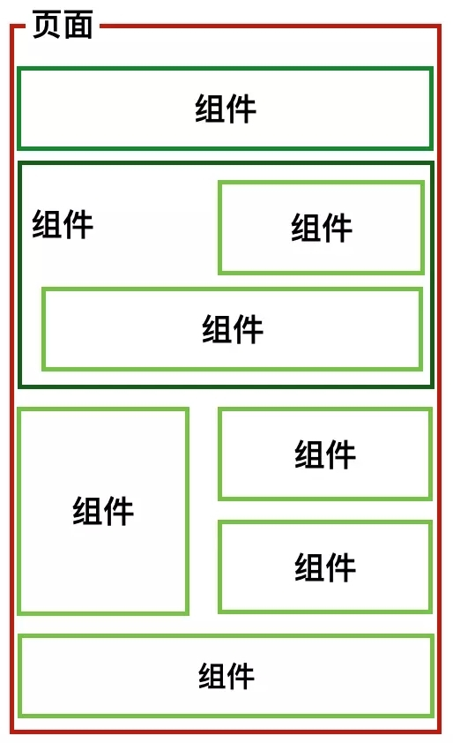
我们为啥需要组件？
- 有这样一个要求:
我要显示一个标题：思途教育
用react写太简单了: var ele = <h1>思途教育</1>
然后再render: ReactDOM.reander(ele,父容器对象); 这样就可以把’<h1>思途教育</1>’放到你的父容器中。就算我可能在本页面或其它页面需要显示再多的标题，也就是多写几个h1,这我们完全能够接受。
- 另一个要求:
我们要用表格显示学生信息:
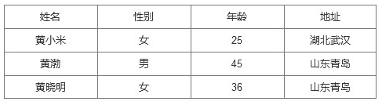
用react写模板:
var stus = [
{ name: '黄小米', age: 25, address: '湖北武汉', sex: 0 },
{ name: '黄渤', age: 45, address: '山东青岛', sex: 1 },
{ name: '黄晓明', age: 36, address: '山东青岛', sex: 1 },
];
var template = (
<table>
<tbody>
{
stus.map(function(row,index){
return (
<tr key={index}>
{
Object.keys(row).map(function(col,i){
return ( <td key={i}> {row[col]} </td> )
})
}
</tr>
)
})
}
</tbody>
</table>
);
ReactDOM.render(template,document.body);
不错挺好，但是如果一个页面或其它页面有很多样类似这样的表格数据要展现.那我岂不是每次都要写这么长一个模板,而原因仅仅只是数据不一样.实在是要把人写疯掉。
再比如，大多数网站页面都有相同的页头和页脚，难道我们要为每个页面都写一遍页头和页脚对应的html或者react模板？
唉,要是能把页头整体做成一个react能读懂的我们自定义的标签该多好,我才不管你页头页脚有多简单或多复杂，我只想写一遍对应的html或者react模板;
- A页面要页头就写<MyHeader></MyHeader>,B页面要页头也写<MyHeader></MyHeader>;
- A页面要显示stus这个学生数组数据就写<MyGrid></MyGrid>,B页面要显示teachers老师数组数据也写<MyGrid></MyGrid>,等等!!!
要展示的数据怎么传给MyGrid标签?聪明的你一定可以想到:标签可以带属性，所以A写<MyGrid data={stus}></MyGrid>;B写<MyGrid data={teachers}></MyGrid>,想想都觉得爽,自定义标签名我们自己说了算，传数据时用的键data我们自己说了算。
蕴酿铺垫勾引了这么久，我终于可以告诉你: react就希望你这么做，react规定:自定义一个新的标签叫自定义组件。组件的名字就是自定义的标签名，而且自定义标签要首字母大写、首字母大写、首字母大写，重要的事情说三遍。
  - 无状态函数式组件
要求:自定义一个表格组件显示集合数据(多行多列)
- 自定义一个函数(名字首字母大写),函数有一个参数接收使用组件时传入的信息，函数返回一个react元素/模板
function Grid(props) {
return (
<table>
<tbody>
{
props.data.map(function (row, index) {
return (
<tr key={index}>
{
Object.keys(row).map(function (col, i) {
return (<td key={i}> {row[col]} </td>)
})
}
</tr>
)
})
}
</tbody>
</table>
);
}
- 使用自定义组件Grid
A页面要学生信息stus
ReactDOM.render(<Grid data={stus}></Grid>,父容器对象);
B页面要显示老师信息teachers
ReactDOM.render(<Grid data={teachers}></Grid>,父容器对象);
注:整个过程最复杂的表格模板我们只用jsx写了一次，但是根据显示数据不同却可以反复调用。我们还要知道在组件Grid编译成纯html的过程中其实是调用了Grid函数，且把{data:stus}这样一个对象当作实参传给了Grid函数的形参props(形参名最好就叫props，这是潜规则)。这种以函数定义方式来定义react组件的方式叫：无状态函数式组件
  - 有状态Class类组件
啥叫有状态啥叫无状态?说是说不清楚的，上例子先，让你秒懂:
做网页离不开alert()函数，这个函数的作用就是向用户提示一条字符串信息，但浏览器不同执行效果不一样，关键长得都丑，我想自定义一个酷炫的alert组件!
- 自定义组件前的分析(非常重要，有的人定义的组件很垃圾，自己定义起来想吐，别人用起来想死，就是因为分析不到位):
  - 站在组件使用者的角度，alert组件的目的就是弹出一条信息用模态窗显示出来。想想原生的alert()函数，使用者只要写alert(‘内容’)这样的代码就可以马上看到弹窗显示’内容’两个字。这其实已经暗示了使用者需要向我们的组件提供两个信息:要显示的信息以及什么时候显示。那关闭怎么办?使用者肯定会说，关闭别找我，是你组件自己的事，所以什么时候关闭弹窗这件事使用者是不需要知道和过问的。
  - 作为开发者,假想我的组件名叫Alert，使用我的组件得通过msg告诉我要显示什么,通过isShow告诉我现在要不要显示，所以得出调用者的使用方式大概如下:
<Alert msg='要我显示的信息' isShow=false />
当然也可以用插入变量的方式:
var msg = '要我显示的信息', isShow = false;
<Alert msg={msg} isShow={isShow} />
- 根据第一步的分析，反推开始自定义组件
function Alert(prop) {
return (
<div class='alert overlay'>
<div class='content'>
<h2>{props.msg}</h2>
<input type='button' value='确定'/>
</div>
</div>
);
}
- 组件化及组件拆分
组件化是一种非常重要的开发思想，可以最大化实现代码模块化、代码重用，以达到代码最低的藕合度，便于我们项目的开发和维护。
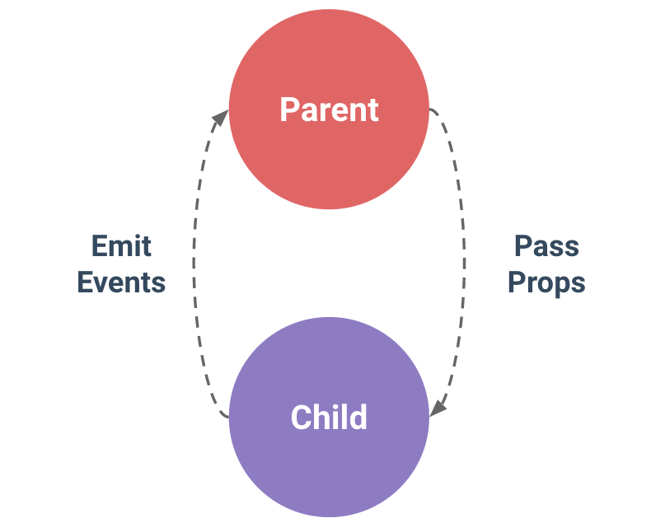
  - 容器组件container component与展示组件UI component拆分
辟如，有A和B两个组件分别要发送ajax请求从服务器：http://example.com/a和http://example.com/b去拿取自己要显示的数据，并展示。
A组件从服务器拿回要展示的数据结构大致如下:
[
{ name: '张三', age: 10, sex: true, avatar: '/images/zs.png' },
{ name: '李四', age: 20, sex: false,avatar: '/images/ls.png' },
...
]
B组件从服务器拿回要展示的数据结构大致如下:
[
{ name: '歌曲一', singer: '演唱者一', type: '流行音乐' },
{ name: '歌曲二', singer: '演唱者二', type: '古典音乐' },
...
]
在写A和B组件代码实现时，先进行如下重要的第一次分析：
A组件和B组件要做哪些事情，应该知道哪些事情:
- 组件需要的是一个数组类型的集合数据，且自己要在componentDidMount生命周期钩子函数中发送ajax请求去服务器拿取数据
- 要知道自己要展示的集合数据中的每一项的详细情况。如A组件要知道我要展示的是人的信息，每个人都有名字对应name,年龄对应age等等。
- 要知道展示数组中每一个元素时应该选用什么样的标签组合进行展示。如：A组件件展示每个人用一个li标签，展示人名用label,展示年龄用 i , 性别用span等等。（B组件同理可证）
有了上述分析后：
A组件实现的大致代码如下
import React, { Component } from 'react';
import fetch from 'isomorphic-fetch';

class A extends Component {
constructor(props){
super(props);
this.state = { data: [] };
}
componentDidMount(){
fetch('http://example.com/a')
.then(response => response.json())
.then(response => this.setState({data: response}));
}
render(){
return (
<div>
<ul>
{ this.state.data.map((item, i) => (
<li key={ i }>
<label>{ item.name }</label>
<i>{ item.age }</i>
<span>{ item.sex }</span>
</li>
)) }
</ul>
</div>
);
}
}

export default A;
B组件实现的代码大致如下：
import React, { Component } from 'react';
import fetch from 'isomorphic-fetch';

class B extends Component {
constructor(props){
super(props);
this.state = { data: [] };
}
componentDidMount(){
fetch('http://example.com/b')
.then(response => response.json())
.then(response => this.setState({data: response}));
}
render(){
return (
<div>
<ul>
{ this.state.data.map((item, i) => (
<li key={ i }>
<a>{ item.name }</a>
<span>{ item.singer }</span>
<span>{ item.type }</span>
</li>
)) }
</ul>
</div>
);
}
}

export default B;
上述代码完整的实现了功能，但是有一个很明显的缺点。A和B组件做了太多的事：既请求了数据，又展示了数据。请求数据算是业务逻辑，展示数据算是页面的表现，组件化拆分的思想就是要把 业务和表现 进行分离。现在我们把上面的代码进行改造。
仅以A组件为例来讲解，B组件同理。
第二个版本的A组件：A组件只负责展示数据，不关心数据是从哪里来的怎么来的，A组件规定谁使用我谁就通过data属性给我数据，我不去请求数据，给我数据后我知道怎么展现使用我的父组件不用操心。
import React, { Component } from 'react';

class A extends Component {
render(){
return (
<div>
<ul>
{ this.props.data.map((item, i) => (
<li key={ i }>
<a>{ item.name }</a>
<span>{ item.singer }</span>
<span>{ item.type }</span>
</li>
)) }
</ul>
</div>
);
}
}

export default A;
这就是升级版的A组件代码实现，和原来版本相比，现在的A直接从props中拿取父组件给它的data数据集合直接map迭代展示，自己不用ajax请求数据了。我们可以发现这个组件代码中根本就没有用到this.state这个状态，所以我们可以把这个组件定义成一个函数组件，这样组件渲染效率会大大提高。因此A组件第二版代码改成函数组件如下：
import React from 'react';

export default props =>(
<div>
<ul>
{ props.data.map((item, i) => (
<li key={ i }>
<a>{ item.name }</a>
<span>{ item.singer }</span>
<span>{ item.type }</span>
</li>
)) }
</ul>
</div>
)
再来创建一个AContainer组件，它负责ajax请求数据并且将数组传给上面的A组件。
import React, { Component } from 'react';
import fetch from 'isomorphic-fetch';
import A from './A.jsx';

class AContainer extends Component {
constructor(props){
super(props);
this.state = { data: [] };
}
componentDidMount(){
fetch('http://example.com/b')
.then(response => response.json())
.then(response => this.setState({data: response}));
}
render(){
return (
<A data={ this.state.data }></A>
);
}
}

export default AContainer;
经过上述代码的拆分从原来的单独一个A组件拆分成了：AContainer 和 A 一个负责拿取数据，一个负责展示数据。这就是一个良好的组件拆分。且我们往往把AContainer类型的组件叫容器组件，A类型的只负责展现的组件叫展示组件。
  - 公共展示组件拆分
我们可以看到A组件和B组件内部都使用了map方式来迭代展示数据，且展示集合数据的时候往往都用了ul + li标签的组合，只是每个li里面的展现跟据数据的方式是不一样的。这时候我们需要单独再封装一个公共的列表组件UIList专门用来展示集合数据。
UIList组件分析：
- 我知道我需要展示的是集合数据，谁使用我谁就通过data属性给我，所以肯定用ul + li来展示再用map函数来实现
- 我不知道我的每个li里面用什么样的标签组合来怎么展示具体的每一项数据，这需要使用我的父组件告诉我，父组件最好给我一个返回jsx的函数itemRender，我只要碰到一个li我就调用一次itemRender函数且把要渲染的具体数据给这个函数当参数，我就能拿到li里面的jsx。
- 我自己的实现不需要用到this.state所以我可以用函数组件的方式来实现。
UIList组件实现代码如下：
import React from 'react';
export default ({data, itemRender}) => (
<ul>
{ data.map((item, i) => (
<li key={ i }>{ itemRender(item) }</li>
)) }
</ul>
);
有了上面这个公共的UIList组件后，我们的展示组件A和B就不用再自己去用map迭代集合了。
现在A和B组件主要关心的是：我要展示的集合数据的每一项具体怎么展示,我要封装成一个函数告诉UIList.
展示组件A代码如下：
import React from 'react';
import UIList from ./UIList.jsx''

let itemRender = item => (
<>
<label>{ item.name }</label>
<i>{ item.age }</i>
<span>{ item.sex }</span>
<>
);

export default props => (
<UIList data={ props.data } itemRender={ itemRender }></UIList>
);
展示组件B代码如下：
import React from 'react';
import UIList from ./UIList.jsx''

let itemRender = item => (
<>
<a>{ item.name }</a>
<span>{ item.singer }</span>
<span>{ item.type }</span>
<>
);

export default props => (
<UIList data={ props.data } itemRender={ itemRender }></UIList>
);
可以看到经这样一系列的拆分，展现组件A和B现在只有itemRender函数不一样，其它基本一样。每个组件实现了最低的藕合度。各自只关注自己关注的事情。
- react组件的生命周期
为了理解 React 的工作过程，我们就必须要了解 React 组件的生命周期，如同人有生老病死，自然界有日月更替，每个组件在网页中也会被创建、更新和删除，如同有生命的机体一样。

React 严格定义了组件的生命周期，生命周期可能会经历如下三个过程：

装载过程（Mount），也就是把组件第一次在DOM树中渲染的过程；
更新过程（Update），当组件被重新渲染的过程；
卸载过程（Unmount），组件从DOM中删除的过程；
三种不同的过程，React 库会依次调用组件的一些成员函数，这些函数称为生命周期钩子函数。所以，要定制一个React组件，实际上就是定制这些生命周期函数。
注意：生命周期钩子函数专门针对的是类方式定义的react组件，函数方式定义的组件没有这些生命周期钩子函数
  - 生命周期代码展示
import React, { Component } from 'react';

class Example extends Component{
// 挂载阶段
constructor(props){
super(props);
console.log('挂载阶段1...constructor组件的构造函数');
}
componentWillMount(){
console.log('挂载阶段2...componentWillMount组件将要挂载');
}
componentDidMount(){
console.log('挂载阶段3...componentDidMount组件挂载完毕')
}
// 更新阶段（组件的props值以及内部state发生改变都会触发组件的更新）
componentWillReceiveProps(){
// 注意：如果不是由props值变化所触发的组件更新这个函数不会被调用
console.log('更新阶段1...componentWillReceiveProps组件马上要接收新的props值')
}
shouldComponentUpdate(){
console.log('更新阶段2...shouldComponentUpdate是一个必须要返回bool类型结果的钩子函数');
// 返回true则表示允许本次更新，放行让后面更新的生命周期钩子函数继续执行
// 返回false表示这次props值或内部state变化没有必要触发的组件更新，后面的生命周期钩子函数不会执行
return true; // 这里我们默认返回true
}
componentWillUpdate(){
console.log('更新阶段3...componentWillUpdate组件马上将要更新');
}
componentDidUpdate(){
console.log('更新阶段4...componentDidUpdate组件更新完毕');
}
// 组件的核心函数(组件的核心函数，不管是挂载还是更新都要被调用)
render(){
console.log('render函数被调用了...');
}
// 卸载阶段
componentWillUnmount(){
console.log('卸载阶段...componentWillUnmount在组件卸载前会调用');
}
}
export default Example;
  - 装载过程
当组件第一次被渲染的时候，依次调用的函数是如下这些：
- constructor
- componentWillMount
- render
- componentDidMount
这里主要说下 componentWillMount 和 componentDidMount。
在装载过程中，componentWillMount 会在调用 render 函数之前被调用，componentDidMount 会在调用 render 函数之后被调用，这两个函数就像是 render 函数的前哨和后卫，一前一后，把 render 函数夹住，正好分别做 render 前后必要的工作。
不过，我们通常不用定义 componentWillMount 函数，顾名思义，componentWillMount 发生在“将要装载”的时候，这个时候没有任何渲染出来的结果，即使调用 this.setState 修改状态也不会引发重新绘制，一切都迟了。换句话说，可以在这个 componentWillMount 中做的事情，都可以提前到 constructor 中间去做，可以认为这个函数存在的主要目的就是为了和 componentDidMount 对称。
而 componentWillMount 的这个兄弟 componentDidMount 作用就大了。
需要注意的是，render 函数被调用完之后，componentDidMount 函数并不是会被立刻调用，componentDidMount 被调用的时候，render 函数返回的东西已经引发了渲染，组件已经被“装载”到了DOM树上。
之所以会有上面的现象，是因为 render 函数本身并不往DOM树上渲染或者装载内容，它只是返回一个JSX表示的对象，然后由 React 库来根据返回对象决定如何渲染。所以，只有React库调用n个组件的render函数之后，才有可能完成装载，这时候才会依次调用各个组件的 componentDidMount 函数作为装载过程的收尾。
  - 更新过程
更新过程会依次调用下面的生命周期函数，其中render函数和装载过程一样，没有差别。
- componentWillReceiveProps
- shouldComponentUpdate
- componentWillUpdate
- render
- componentDidUpdate
除了render函数，shouldComponentUpdate可能是React组件生命周期中最重要的一个函数了。
说 render 函数重要，是因为 render 函数决定了该渲染什么，而说 shouldComponentUpdate 函数重要，是因为它决定了一个组件什么时候不需要渲染。
render 和 shouldComponentUpdate 函数，也是React生命周期函数中唯二两个要求有返回结果的函数。render 函数的返回结果将用于构造DOM对象，而 shouldComponentUpdate 函数返回一个布尔值，告诉 React 库这个组件在这次更新过程中是否要继续。
在更新过程中，React 库首先调用 shouldComponentUpdate 函数，如果这个函数返回 true，那就会继续更新过程，接下来调用 render 函数；反之，如果得到一个 false，那就立刻停止更新过程，也就不会引发后续的渲染了。
说 shouldComponentUpdate 重要，就是因为只要使用恰当，他就能够大大提高 React 组件的性能，虽然 React 的渲染性能已经很不错了，但是，不管渲染有多快，如果发现没必要的重新渲染，那就干脆不用渲染好了，速度会更快。
我们知道 render 函数应该是一个纯函数，这个纯函数的逻辑输入就是组件的 props 和 state。所以，shouldComponentUpdate 的参数就是接下来的 props 和 state 值。如果我们要定义 shouldComponentUpdate，那就根据这两个参数，外加 this.props 和 this.state 来判断出是返回 true 还是返回 false。
  - 卸载过程
React组件的卸载过程只涉及一个函数 componentWillUnmount，当 React 组件要从DOM树上删除掉之前，对应的 componentWillUnmount 函数会被调用，所以这个函数适合做一些清理性的工作。
和装载过程与更新过程不一样，这个函数没有配对的 Did 函数，就一个函数，因为卸载完就完了，没有“卸载完再做的事情”。
每当组件使用完成，这个组件就必须从DOM中销毁，此时该方法就会被自动调用。当我们在组件中使用了setInterval，那我们就需要在这个方法中调用clearTimeout。
- isomorphic-fetch发送ajax请求
react开发过程中，必不可少的要发送ajax请求去网站服务器请求拿取数据，为了完成这个任务，react可选的第三方包有很多，这里我们使用isomorphic-fetch来完成

  - isomorphic-fetch的安装
在命令行窗口中将当前上下文路径导航到react项目的根目录,然后执行
npm install isomorphic-fetch - S
注意：最后的S一定要大写
  - isomorphic-fetch在组件中导入
在某一组件对应的js或jsx文件中如果想发送ajax去服务器请求数据，我们要先在这个文件中导入isomorphic-fetch包
import fetch from 'isomorphic-fetch';
  - API
fetch(url,{ // url: 请求地址
method: "GET", // 请求的方法POST/GET等
headers : { // 请求头（可以是Headers对象，也可是JSON对象）
'Content-Type': 'application/json',
'Accept': 'application/json'
},
body: , // 请求发送的数据 blob、BufferSource、FormData、URLSearchParams（get或head方法中不能包含body）
cache : 'default', // 是否缓存这个请求
credentials : 'same-origin', //要不要携带 cookie 默认不携带 omit、same-origin 或者 include
mode : "",
/*
mode,给请求定义一个模式确保请求有效
same-origin:只在请求同域中资源时成功，其他请求将被拒绝（同源策略）
cors : 允许请求同域及返回CORS响应头的域中的资源，通常用作跨域请求来从第三方提供的API获取数据
cors-with-forced-preflight:在发出实际请求前执行preflight检查
no-cors : 目前不起作用（默认）

*/
}).then(resp => {
/*
Response 实现了 Body, 可以使用 Body 的 属性和方法:

resp.type // 包含Response的类型 (例如, basic, cors).

resp.url // 包含Response的URL.

resp.status // 状态码

resp.ok // 表示 Response 的成功还是失败

resp.headers // 包含此Response所关联的 Headers 对象 可以使用

resp.clone() // 创建一个Response对象的克隆

resp.arrayBuffer() // 返回一个被解析为 ArrayBuffer 格式的promise对象

resp.blob() // 返回一个被解析为 Blob 格式的promise对象

resp.formData() // 返回一个被解析为 FormData 格式的promise对象

resp.json() // 返回一个被解析为 Json 格式的promise对象

resp.text() // 返回一个被解析为 Text 格式的promise对象
*/
if(resp.status === 200) return resp.json();
// 注： 这里的 resp.json() 返回值不是 js对象，通过 then 后才会得到 js 对象
throw New Error ('false of json');
}).then(json => {
console.log(json);
}).catch(error => {
consolr.log(error);
})
  - 常用情况
    - 请求json
fetch('http://xxx/xxx.json').then(res => {
return res.json();
}).then(res => {
console.log(res);
})
    - 请求文本
fetch('/xxx/page').then(res => {
return res.text();
}).then(res => {
console.log(res);
})
    - 发送普通json数据
fetch('/xxx', {
method: 'post',
body: JSON.stringify({
username: '',
password: ''
})
});
    - 发送form表单数据
var form = document.querySelector('form');
fetch('/xxx', {
method: 'post',
body: new FormData(form)
});
    - 获取图片
fetch('/xxx').then(res => {
return res.blob();
}).then(res => {
document.querySelector('img').src = URL.createObjectURL(imageBlob);
})
    - 上传
var file = document.querySelector('.file')
var data = new FormData()
data.append('file', file.files[0])
fetch('/xxx', {
method: 'POST',
body: data
})
    - 封装
require('es6-promise').polyfill();
require('isomorphic-fetch');

export default function request(method, url, body) {
method = method.toUpperCase();
if (method === 'GET') {
body = undefined;
} else {
body = body && JSON.stringify(body);
}

return fetch(url, {
method,
headers: {
'Content-Type': 'application/json',
'Accept': 'application/json'
},
body
}).then((res) => {
if (res.status >= 200 && res.status < 300) {
return res;
} else {
return Promise.reject('请求失败！');
}
})
}

export const get = path => request('GET', path);
export const post = (path, body) => request('POST', path, body);
export const put = (path, body) => request('PUT', path, body);
export const del = (path, body) => request('DELETE', path, body);
React
JSX
渲染嵌套对象，内部对象会是undefined
列表循环、条件
绑定事件
函数组件props
Class组件 state
表单--双向数据
状态提升
组件嵌套
React-router
基本路由
路由传参

  - 路由配置
<Route path="/topics/:id" component={Topics} />
  - 跳转前页面
<Link to={`/topics/${topic.id}`} >点击跳转</Link>
  - 跳转后页面topics获取参数
    - 在函数组件内获取参数：使用hooks : let { id } = useParams();
    - 在Class类组件内获取参数：this.props.match.params.id
Navlink
嵌套路由
编程式导航
路由守卫

ant-design UI框架 蚂蚁金服

ajax Fetch

redux

umi + dva

